ESTÁGIO CURRICULAR COM O USO DE TECNOLOGIAS PARA ALUNOS DO ENSINO MÉDIO

Fernando Parahyba¹, Jhonatan Ferreira², Rosângela Ferreira Prestes³
¹Universidade Regional Integrada do Alto Uruguai e das Missões, fernando_parahyba@hotmail.com
²Universidade Regional Integrada do Alto Uruguai e das Missões, jhonatanferreira91@gmail.com
³Universidade Regional Integrada do Alto Uruguai e das Missões,
ro.fprestes@yahoo.com.br

RESUMO: Esse trabalho apresenta um breve relato das atividades realizadas na disciplina de Estágio Curricular em Ensino de Matemática I, do 6° semestre, no curso licenciatura em Matemática da Universidade Regional Integrada do Alto Uruguai e das Missões (URI), Campus de Santo Ângelo. Desta forma, será descrito todo o processo realizado que também antecede o estágio, tendo em vista que é uma fase de diversas leituras, construções e reconstruções da proposta a ser desenvolvida. O estágio desenvolvido teve como proposta de trabalho o estudo de questões do Enem fazendo o uso de ferramentas tecnológicas, os softwares Excel e GeoGebra integrados no Google Docs. O público atendido corresponde aos alunos do 3° do ensino médio, do Instituto Estadual de Educação Odão Felippi Pippi, tendo como conteúdos desenvolvidos a Geometria Plana e Espacial, e a Matemática Financeira.

Palavras Chaves: Matemática; Estágio; Tecnologias;

1 INTRODUÇÃO

No curso de licenciatura em Matemática, da Universidade Regional Integrada do Alto Uruguai e das Missões – URI, Campus de Santo Ângelo, a disciplina de Estágio Curricular em Ensino de Matemática I, é integrante da grade curricular, como disciplina obrigatória, a qual é oferecida no sexto semestre. Este é o primeiro de um total de quatro estágios que são realizados durante o curso.
Os estágios são considerados como uma forma de sistematizar o ensino e a aprendizagem acadêmica. Portanto, são planejados, acompanhados e avaliados em conformidade com os currículos, programas e calendários escolares das escolas públicas, a fim de se constituírem em instrumentos de integração, em termos de treinamento prático, de aperfeiçoamento técnico-cultural, científico e de relacionamento humano. Cumprindo o que diz a Lei de Diretrizes e bases da Educação Nacional (LDB) no 65º artigo. Por este motivo, a disciplina tem grande importância na caminhada acadêmica, na formação de profissionais competentes, éticos e com preparo para assumir o exercício de suas funções, que o papel da universidade.
Para a realização deste estágio foram realizadas as seguintes atividades: leituras e discussões sobre as possibilidades e desafios que o uso das tecnologias propõem, bem como, contribuições para o ensino da matemática; elaboração do plano de ação que teve como foco a construção de uma sequência didática a partir da seleção de um conteúdo e um público alvo para ser desenvolvido, os quais foram revisados pela a professora orientadora Rosangela Ferreira Prestes e consentidos pelo professor regente Gelson Reis. Este estágio foi realizado com o 3º ano, turma 304, composta de 15 alunos, do Instituto Estadual de Educação Odão Felippi Pippi, perfazendo um total de 2 horas de observação e 12 horas de prática de estágio, realizado no turno da tarde.
A partir da sugestão do professor regente, elaboramos a proposta de trabalho para o estudo dos conteúdos de Geometria Plana e Espacial e Matemática Financeira, fazendo uso de questões do Enem selecionadas a partir dos referidos conteúdos.
Optamos pelo Instituto de Educação Odão Felippi Pippi, por ser um educandário de tradição e ser já parceiro da Universidade em diversos projetos de extensão, e sabíamos quais as tecnologias ali fornecidas em práticas desenvolvidas no educandário. Neste trabalho serão apresentados as práticas, o planejamento e os resultados alcançados durante a realização do estágio obrigatório.

2 METODOLOGIA

2.1 A IMPORTÂNCIA DOS RECURSOS TECNOLÓGICOS NA APRENDIZAGEM DOS ALUNOS

Atualmente no ensino de Matemática, está muito presente o uso de tecnologias, seja em sala de aula, ou até mesmo em ambientes fora do âmbito escolar. Tal fato pode ser exemplificado por meio do uso de aparelhos celular pelos alunos de diferentes faixas etárias. De acordo com Borba (2001), o uso das tecnologias nas aulas de matemática pode contribuir de forma significativa na aprendizagem.
Ultimamente, ainda nos deparamos com professores que utilizam somente a maneira tradicional de ensino (livro, quadro e giz) e os motivos são os mais diversos, seja por que a escola não possui um bom laboratório de informática, ou até mesmo porque, o docente não possui o conhecimento dos softwares matemáticos e por não possuir afirma que, usando as tecnologias, os alunos se tornarão meros repetidores de tarefas ou que os softwares dão as respostas prontas e os alunos não trabalhão o raciocínio (Neves 2007). De acordo com Borba (2001), o pensamento desses professores que não utilizam as tecnologias ocorre, especialmente, porque acreditam que a matemática só pode ser trabalhada através de uma linguagem abstrata e simbólica. Com a realidade digital, que temos em nosso meio, o professor tem a oportunidade de, por meio do uso de diferentes tecnologias, explorar ao máximo de informações que podem auxiliar no processo de ensino e de aprendizagem dos alunos. A utilização desse meio para a aprendizagem pode ser um tanto difícil para os professores, pois requer uma atualização de suas metodologias de ensino (VITTI, 1999). Como defende VITTI:
Cabe ao professor de Matemática, ter um compromisso perante a sociedade, Preparar as novas gerações para o mundo em que terão que viver. Isto quer dizer, proporcionar-lhes a aprendizagem para que os alunos adquiram as habilidades que serão indispensáveis para que o desempenho de acordo com o avanço da tecnologia. VITTI (1999, p. 32)

Em sala de aula o professor pode utilizar-se das tecnologias como uma ferramenta de ensino e não substituindo os cálculos e equações, utilizando caderno, giz e quadro para as explicações pertinentes ao conteúdo trabalhado.
Podemos nos basear em Borba (2001) onde ressaltamos que com um novo recurso, os alunos ficam com curiosidade em aprender; com isso, distraidamente, aprendem o conteúdo proposto pelo professor. Para que isso aconteça, o professor deve buscar superar as dificuldades e utilizar as novas formas de trabalho, e as tecnologias são uma excelente alternativa. O uso dessa ferramenta se faz necessário para um enriquecimento das aulas do professor e o principal, uma aprendizagem mais significativa, Maltempi (2004).

2.2 QUESTÕES DO ENEM E O ENSINO DA MATEMÁTICA
Hoje uma das grandes dificuldades enfrentadas pelos alunos é de entender os conteúdos de matemática, os mesmos estão acostumados com a forma mecânica e decorada de resolver e possuem grande dificuldade em raciocinar e interpretar situações problemas, as quais são encontradas no dia a dia dos mesmos.
Existe grande dificuldade quando chega à hora do Exame Nacional do Ensino Médio (ENEM), o aluno se vê diante de questões propostas, quais não sabe desenvolver. Questões essas que com a leitura correta são de certa maneira simples de resolver, mas acabam por ser vistas como difícil resolução (ENEM, 2009).
(...) contextuar é uma estratégia fundamental para construção de significações. À medida que incorpora relações tacitamente percebidas, a contextualização enriquece os canais de comunicação entre a bagagem cultural, quase sempre essencialmente tácita, e as formas explícitas ou explicitáveis de manifestação do conhecimento. (ENEM, 2009, p. 47 – 48).

Durante nosso período de regência em sala de aula optamos por atender os alunos de forma em que todos conseguissem entender a resolução das atividades propostas durante nossa prática. Podemos dizer que nossa prática foi importante para nossa formação desde o planejamento até o desenvolvimento da atividade.

2.3 SEQUÊNCIA DIDÁTICA: RESOLUÇÃO DE QUESTÕES DO ENEM POR MEIO DOS SOFTWARES GEOGEBRA E EXCEL.
- Conteúdo:
- Geometria Espacial;
- Geometria Plana;
- Matemática Financeira;

- Público Alvo:
3° ano do ensino médio;

- Objetivos:
O estágio desenvolvido teve como proposta de trabalho o estudo de questões do Enem fazendo o uso de ferramentas tecnológicas, os softwares Excel e GeoGebra integrados no Google Docs.

- Tempo previsto para a atividade:
14 horas/aula;

- Momento de aplicação da atividade:
No momento do desenvolvimento das atividades os alunos eram distribuídos em duplas por computador, para assim um ajudar o outro;
- Material utilizado:
- Questões impressas;
- Computador com os softwares GeoGebra e Excel;

- Exemplo de questões utilizadas:
Ex1: O contribuinte que vende mais de R$ 20 mil de ações em Bolsa de Valores em um mês deverá pagar Imposto de Renda. O pagamento para a Receita Federal consistirá em 15% do lucro obtido com a venda das ações.
Um contribuinte que vende por R$ 34 mil um lote de ações que custou R$ 26 mil terá de pagar de Imposto de Renda à Receita Federal o valor de:

(A) R$ 900,00.
(B) R$ 1 200,00.
(C) R$ 2 100,00.
(D) R$ 3 900,00.
(E) R$ 5 100,00.
Esta questão foi resolvida com o Excel. (Resolução detalhada pode ser solicitada, através de e-mail disponibilizado pelos acadêmicos).
Ex2: Uma fábrica produz barras de chocolates no formato de paralelepípedos e de cubos, com o mesmo volume. As arestas da barra de chocolate no formato de paralelepípedo medem 3 cm de largura, 18 cm de comprimento e 4 cm de espessura.
Analisando as características das figuras geométricas das figuras geométricas descritas, a medida das arestas dos chocolates que têm o formato de cubo é igual a:
- 5 cm
- 6 cm
- 12 cm
- 24 cm
- 25 cm
Esta questão foi resolvida com o software GeoGebra. (Resolução detalhada pode ser solicitada, através de e-mail disponibilizado pelos acadêmicos).

3 RESULTADOS E ANÁLISE

Muitos aspectos positivos puderam observados no decorrer do estágio. Ver a participação da turma, o entusiasmo dos alunos na execução dos exercícios propostos. Ver evolução na aprendizagem desses alunos se desenvolvendo, de uma forma diferente em meio às tecnologias. Relatavam-nos que não sabiam alternativas para resolver questões propostas em sala de aula, e ainda as do Enem, que segundo os mesmos é de grande dificuldade.
No início do estágio trabalhamos com o gOOGLE DRIVE e suas ferramentas, conforme o planejamento, mas durante a execução da primeira aula observamos que a conexão com a internet ficou muito sobrecarregada e com isto, não funcionou corretamente. Diante a este fato, foi necessário utilizar o software Excel e o software GeoGebra na versão para desktop.
O software GeoGebra possibilitou de forma simplificada a visualização e manipulação de funções, construção de gráficos e de sólidos geométricos. A atual versão 5.0, possibilita edições de figuras e funções em 3 dimensões, o que proporciona uma melhor compreensão dos alunos que podem visualizar melhor gráficos e sólidos.
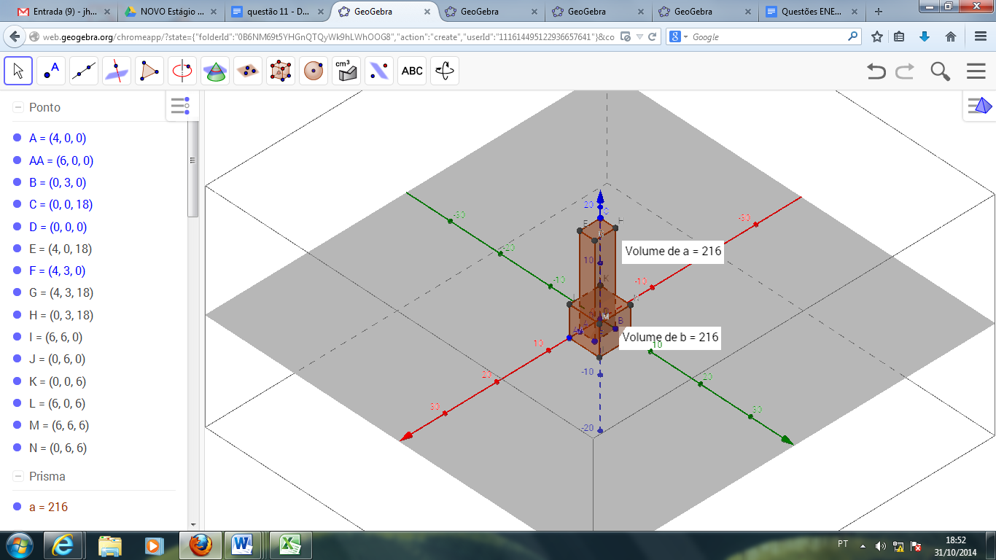
Figura 1: Atividade desenvolvida no GeoGebra 3D. Fonte: Os Autores.

Foram apenas realizadas as atividades que estavam na folha que disponibilizamos, antes mesmo da realização com o software, mas que percebemos que os alunos, em alguns casos, optaram e solicitaram que as questões fossem trabalhadas diretamente com a utilização da ferramenta. Para tanto, foi necessário, alterar o roteiro estabelecido, pois isto era de interesse dos alunos e não apresentava riscos para a continuidade da aula, e da proposta a ser desenvolvida, mas sim, veio a contribuir.
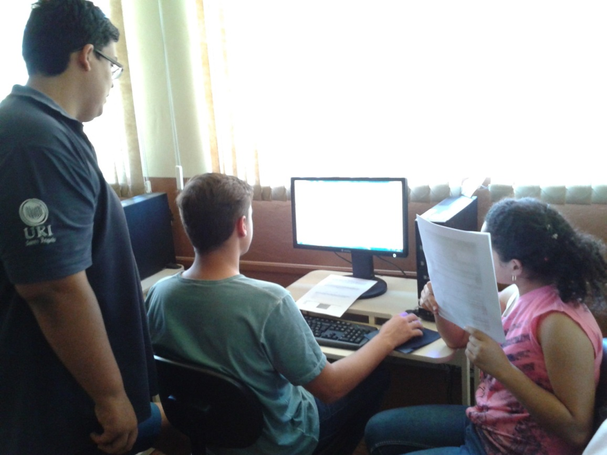
Figura 2 Alunos orientados pelo estagiário resolvendo os exercícios. Fonte: Os autores
Separamos a turma em duplas e atendíamos cada uma de forma individualizada, sanando suas dúvidas e problemas com a interpretação das questões.
Podemos destacar também algo que nos marcou foi à participação do professor regente da turma na resolução das questões e na manipulação das ferramentas do Google Drive, dando o exemplo aos seus alunos de que o que estávamos realizando era significativo.

4 CONCLUSÕES

Com relação à prática realizada, destacamos inicialmente a importância e necessidade de discussões e reflexões no período construção do plano de ação a ser realizado, bem como, a função a ser desempenhada pelo professor orientador, a fim de nos mostrar uma possibilidade viável de acordo com o curto espaço de tempo e o público a ser atendido.
Um dos diferenciais deste estágio é o uso de tecnologias, e isso implica, numa fuga da zona de conforto dos professores e sem dúvida de nós futuros educadores, para procuramos meios que possam nos auxiliar, bem como, ajudar numa melhor compreensão dos conteúdos, por parte dos alunos.
A elaboração do plano de trabalho foi bem dificultosa, pois sempre nós fazíamos as questões e ficava uma dúvida, será que os alunos conseguiram resolver? Um medo frequente de quem ainda não tem uma vivência longa em sala de aula. Com o passar dos dias e o andamento das resoluções as questões, observávamos um melhor domínio por nossa parte do software, porque cada vez que resolvíamos uma questão e elaboramos o seu passo a passo conseguíamos dominar melhor e percebíamos que mesmo que sabíamos utiliza-lo ainda tínhamos muitos a aprender.
Por serem uma área que os jovens discentes de nossa turma de estágio estão amplamente envolvidos, as tecnologias de informação, é uma grande fonte de potencial para eles, observamos que os alunos faziam as tarefas propostas e procuravam entender o que estávamos tentando lhes mostrar.
O uso das ferramentas de edição de texto, planilhas e apresentações, disponibilizadas pela empresa de buscas Google, são muito interessantes e extremamente práticas tanto na graduação como em sala de aula.
Durante nossa caminhada acadêmica aprendemos que compartilhar é essencial para nosso desenvolvimento profissional e humano. Ao utilizarmos as ferramentas propostas podemos editar documentos e planilhas de forma prática e simultânea com diversas pessoas que possuam uma conta Google. O sistema salva automaticamente nos servidores on-line, podendo ser acessado de qualquer lugar que tenha um computador, ou até mesmo smartphones com internet, evitando assim percas de matérias e o desperdício de trabalho.
Finalizando podemos destacar que com todos os percalços com o planejamento, com as dúvidas e incertezas que nos afligiam durante o pensar de como estruturar nossas aulas, podemos garantir que foi uma experiência muito intensa e extremamente prazerosa, pois não há coisa melhor do que ouvir um aluno dizer “eu entendi como se faz isso, professor” é o que nos trouxe para a matemática é o que nos move a seguir em frente.

5 REFERÊNCIAS

BORBA, Marcelo de Carvalho; PENTEADO, Miriam Godoy. Informática e Educação Matemática. Belo Horizonte: Autêntica, 2001.
DANTE, Luiz Roberto. Formulação e resolução de problemas de matemática: teoria e prática. São Paulo: Editora Ática, 2009.
DANTE, Luiz Roberto. Matemática Contexto e Aplicações, 2ª Ed. São Paulo: Editora Ática, 2005.
ENEM. Textos Teóricos e Metodológicos do ENEM. Brasília, 2009.
FIORENTINI, D.; CASTRO, F. C. Tornando-se professor de Matemática: O caso de Allan em Prática de Ensino e Estágio Supervisionado. In: FIORENTINI, D. (org.) Formação de professores de Matemática: Explorando novos caminhos com outros olhares. Campinas: Mercado de Letras, p.121-156, 2003.
FIORENTINI, D.; JIMÉNEZ, D. (org.) Histórias de aulas de Matemática: compartilhando saberes profissionais. Campinas: Editora Gráfica FE/UNICAMP – CEMPEM, 2003.
MALTEMPI, M.V. (2004). Construcionismo: pano de fundo para pesquisas em informática aplicada à educação matemática. In: M.A.V. Bicudo e M.C. Borba (org.), Educação Matemática: pesquisa em movimento. São Paulo: Editora Cortez. p. 264-282.
MILANI, E. A informática e a comunicação matemática. Em Smole K. S. e Diniz M. I. (Orgs.); Ler, escrever e resolver problemas: Habilidades básicas para aprender matemática. Porto Alegre: Artmed,176-200, 2001;
NEVES, Ricardo. O Novo Mundo Digital. Você já está nele: oportunidades, ameaças e as mudanças que estamos vivendo. Rio de Janeiro: Relume Dumará, 2007.

